HỌC VIỆN CÔNG NGHỆ BƯU CHÍNH VIỄN THÔNG
KHOA AN TOÀN THÔNG TIN



BÁO CÁO BÀI THỰC HÀNH: IOT VÀ ỨNG DỤNG
MÃ HỌC PHẦN: INT14149

BÀI THỰC HÀNH 1
Xây dựng bản vẽ và thiết kế nền tảng cho hệ thống đo cảm biến, nhiệt đo, ánh sáng mô phỏng bằng thiết bị led

Sinh viên thực hiện:
B23DCAT097 Lê Bá Hoàng Hiệp

Giảng viên hướng dẫn: TS. Nguyễn Quốc Uy

HỌC KỲ 1 NĂM HỌC 2026-2027

MỤC LỤC
MỤC LỤC 2
DANH MỤC CÁC HÌNH VẼ 3
Hệ thống đo cảm biến và điều khiển LED bằng MQTT 4
1.1 Mô tả hệ thống 4
1.2 Các Use Case 4
1.3 Thiết kế Database 13
1.4 Các API dùng trong dự án 15
1.5 Figma 16
1.6 Phân tích Hardware 19
1.7 Xử lý mất kết nối. 20

DANH MỤC CÁC HÌNH VẼ
Hình 1 – UC1 5
Hình 2 – UC2 6
Hình 3 – UC3 7
Hình 4 – UC4 8
Hình 5 – UC5 10
Hình 6 – UC6 11
Hình 7 – UC7 12
Hình 8 – UC8 13
Hình 9 – Các thành phần trong Database 15
Hình 10 – Màn hình đăng nhập 16
Hình 11 – Màn hình hiển thị dữ liệu 17
Hình 12 – Màn hình tra cứu dữ liệu 17
Hình 13 – Màn hình lịch sử thao tác 18
Hình 14 – Màn hình điều khiển thiết bị 18
Hình 15 – Màn hình các cảnh báo của hệ thống 19
Hình 16 – Màn hình quản lý các thiết bị 19
Hình 17 – Màn hình profile của người dùng 20

- GIỚI THIỆU ĐỀ TÀI
  - Giới thiệu đề tài
Đề tài “Hệ thống đo cảm biến và điều khiển LED bằng MQTT” được xây dựng nhằm ứng dụng công nghệ IoT vào việc thu thập, giám sát dữ liệu môi trường và điều khiển thiết bị từ xa. Hệ thống sử dụng ESP8266 để đọc dữ liệu nhiệt độ, độ ẩm từ cảm biến DHT11 và mức ánh sáng từ quang trở, sau đó truyền dữ liệu qua giao thức MQTT đến Backend để xử lý và lưu trữ. Thông qua giao diện Web, người dùng có thể theo dõi các thông số cảm biến, trạng thái thiết bị và thực hiện bật/tắt các LED mô phỏng thiết bị IoT.
  - Phạm vi đề tài
Phần cứng
- Sử dụng vi điều khiển ESP8266 làm bộ điều khiển trung tâm của hệ thống.
- Sử dụng cảm biến DHT11 để thu thập dữ liệu nhiệt độ và độ ẩm môi trường.
- Sử dụng quang trở (LDR) để xác định mức ánh sáng môi trường.
- Sử dụng các LED để mô phỏng trạng thái hoạt động của các thiết bị IoT.
- ESP8266 kết nối Wi-Fi và giao tiếp với hệ thống thông qua giao thức MQTT.
- ESP8266 thực hiện thu thập dữ liệu cảm biến, gửi dữ liệu lên MQTT Broker, nhận lệnh điều khiển và thực hiện bật/tắt các LED tương ứng.
Phần mềm
- Lập trình ESP8266 để đọc dữ liệu từ DHT11 và quang trở, điều khiển LED và thực hiện giao tiếp MQTT.
- Xây dựng MQTT Broker làm thành phần trung gian truyền nhận dữ liệu giữa ESP8266 và Backend theo cơ chế Publish/Subscribe.
- Xây dựng Backend để tiếp nhận và xử lý dữ liệu cảm biến, xử lý lệnh điều khiển thiết bị, quản lý người dùng và kết nối với Database.
- Thiết kế Database để lưu trữ thông tin người dùng, thiết bị, cảm biến, dữ liệu cảm biến, lịch sử thao tác và các cảnh báo của hệ thống.
- Xây dựng Web Frontend giúp người dùng tương tác và theo dõi hoạt động của hệ thống.
Các chức năng chính của hệ thống
- Đăng nhập và xác thực người dùng trước khi truy cập hệ thống.
- Hiển thị dữ liệu nhiệt độ, độ ẩm và ánh sáng trên Dashboard.
- Hiển thị trạng thái kết nối Online/Offline của ESP8266.
- Hiển thị trạng thái bật/tắt của các LED mô phỏng thiết bị.
- Cho phép người dùng bật/tắt thiết bị từ giao diện Web.
- Tra cứu dữ liệu cảm biến đã được lưu trữ theo các điều kiện như loại cảm biến và khoảng thời gian.
- Theo dõi lịch sử các thao tác điều khiển thiết bị, bao gồm trạng thái SUCCESS, PENDING, FAILED hoặc TIMEOUT.
- Hiển thị các cảnh báo khi dữ liệu cảm biến có giá trị bất thường, ESP8266 mất kết nối hoặc thiết bị không phản hồi.
- Quản lý thông tin thiết bị và cảm biến trong hệ thống.
- Hiển thị thông tin Profile của người dùng.
- Xử lý trường hợp ESP8266 mất kết nối bằng cơ chế MQTT Last Will; khi thiết bị mất kết nối, hệ thống cập nhật trạng thái DISCONNECTED và tạm thời không cho phép gửi lệnh điều khiển.
Phạm vi đề tài tập trung vào việc xây dựng và mô phỏng một hệ thống IoT hoàn chỉnh từ lớp cảm biến, thiết bị điều khiển, giao tiếp MQTT đến Backend, Database và giao diện Web. Các LED được sử dụng để mô phỏng thiết bị thực tế nhằm phục vụ quá trình thử nghiệm và đánh giá hoạt động của hệ thống.
  - Kết quả dự kiến
Xây dựng thành công hệ thống IoT sử dụng ESP8266 có khả năng thu thập dữ liệu nhiệt độ, độ ẩm và ánh sáng từ cảm biến DHT11 và quang trở, sau đó truyền dữ liệu thông qua giao thức MQTT đến hệ thống Backend.
Hệ thống có khả năng điều khiển các LED mô phỏng thiết bị IoT từ giao diện Web, đồng thời nhận phản hồi trạng thái thiết bị và lưu lại lịch sử thao tác.
Thiết kế và triển khai Database để lưu trữ thông tin người dùng, thiết bị, cảm biến, dữ liệu cảm biến, lịch sử thao tác và các cảnh báo của hệ thống.
Xây dựng cơ chế xử lý khi ESP8266 mất kết nối, sử dụng MQTT Last Will để cập nhật trạng thái DISCONNECTED trên hệ thống và ngăn việc gửi lệnh điều khiển khi thiết bị không sẵn sàng.

- TỔNG QUAN HỆ THỐNG
  - Tổng quan đề tài
Hệ thống sử dụng ESP8266 làm bộ điều khiển trung tâm, có nhiệm vụ thu thập dữ liệu từ các cảm biến và điều khiển các thiết bị được mô phỏng bằng LED.
ESP8266 thực hiện các chức năng:
- Đọc nhiệt độ và độ ẩm từ cảm biến DHT11.
- Đọc mức ánh sáng môi trường thông qua quang trở.
- Điều khiển trạng thái các LED dùng để mô phỏng các thiết bị IoT.
- Đóng gói dữ liệu thu thập được và truyền đến hệ thống Backend để xử lý.
Backend đóng vai trò xử lý dữ liệu và kết nối giữa thiết bị IoT, Database và giao diện Web. Backend tiếp nhận dữ liệu từ ESP8266, xử lý và lưu trữ vào Database. Dữ liệu sau đó được cung cấp cho Frontend để hiển thị trên Dashboard, giúp người dùng có thể theo dõi trạng thái hệ thống và các thông số cảm biến.
Database được sử dụng để lưu trữ dữ liệu cảm biến, thông tin thiết bị, thông tin người dùng, lịch sử thao tác và các cảnh báo. Việc lưu trữ dữ liệu giúp hệ thống có thể tra cứu và hiển thị lại thông tin trong những khoảng thời gian khác nhau.
Frontend cung cấp giao diện Web để người dùng tương tác với hệ thống. Thông qua giao diện này, người dùng có thể theo dõi dữ liệu cảm biến, điều khiển thiết bị và quản lý các thông tin liên quan đến hệ thống.
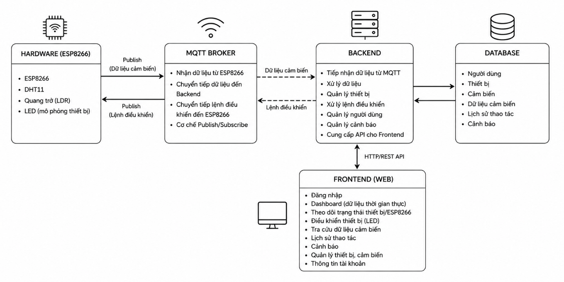
- – Kiến trúc tổng quát của hệ thống
  - Kiến trúc tổng thế
Hệ thống được xây dựng gồm các thành phần chính: Hardware, MQTT Broker, Backend, Database và Frontend, phối hợp với nhau để thu thập dữ liệu cảm biến, truyền nhận dữ liệu, xử lý, lưu trữ và điều khiển thiết bị.
- Hardware: sử dụng ESP8266 làm bộ điều khiển trung tâm, kết nối với DHT11 để đo nhiệt độ, độ ẩm, quang trở LDR để đo mức ánh sáng và các LED để mô phỏng thiết bị IoT. ESP8266 có nhiệm vụ đọc dữ liệu cảm biến, gửi dữ liệu lên hệ thống, nhận lệnh điều khiển và thực hiện bật/tắt LED.
- MQTT Broker: sử dụng giao thức MQTT theo cơ chế Publish/Subscribe, làm trung gian truyền dữ liệu cảm biến, trạng thái kết nối và lệnh điều khiển giữa ESP8266 với Backend. Hệ thống sử dụng thêm cơ chế Last Will để phát hiện khi ESP8266 mất kết nối.
- Backend: tiếp nhận và xử lý dữ liệu từ MQTT Broker, xác thực người dùng, xử lý yêu cầu từ Frontend, gửi lệnh điều khiển thiết bị, nhận phản hồi từ ESP8266, quản lý thiết bị và cảm biến, xử lý cảnh báo, lưu dữ liệu vào Database và cung cấp API cho Frontend.
- Database: lưu trữ các nhóm dữ liệu chính gồm User, Device, Sensor, DataSensor, Action và Alert, phục vụ quản lý người dùng, thiết bị, cảm biến, dữ liệu đo, lịch sử thao tác và các cảnh báo của hệ thống.
- Frontend: cung cấp giao diện Web để người dùng đăng nhập, theo dõi dữ liệu nhiệt độ, độ ẩm, ánh sáng, trạng thái ESP8266 và LED, điều khiển thiết bị, tra cứu dữ liệu cảm biến, xem lịch sử thao tác, cảnh báo, quản lý thiết bị, cảm biến và thông tin tài khoản.

- PHÂN TÍCH THIẾT KẾ
  - Thiết kế Database
Cơ sở dữ liệu gồm 6 bảng chính: User, Device, Sensor, DataSensor, Action và Alert. Trong đó, User lưu thông tin người dùng; Device quản lý các thiết bị IoT; Sensor lưu thông tin các cảm biến thuộc từng thiết bị; DataSensor lưu dữ liệu đo được như nhiệt độ, độ ẩm và ánh sáng theo thời gian; Action ghi lại lịch sử thao tác của người dùng đối với thiết bị; và Alert lưu các cảnh báo khi giá trị cảm biến đạt hoặc vượt ngưỡng quy định.
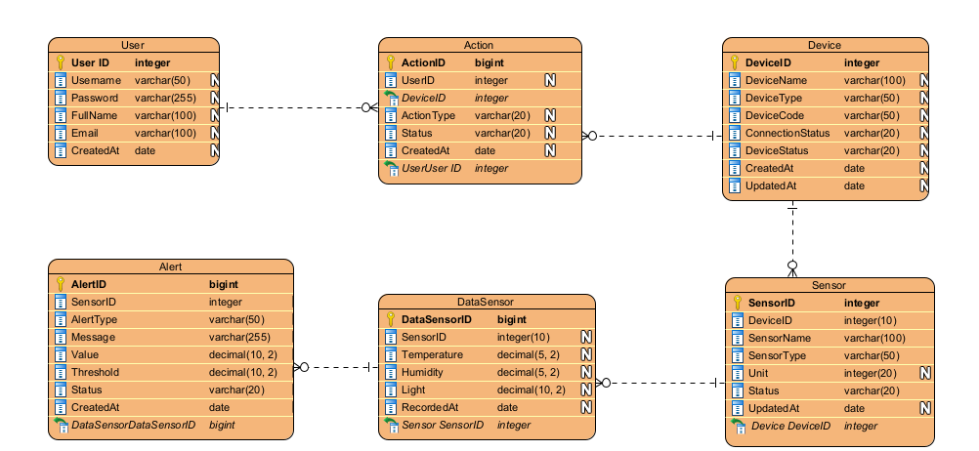
- – Các thành phần trong Database
Cơ sở dữ liệu được xây dựng nhằm phục vụ hệ thống quản lý và giám sát thiết bị IoT, cho phép quản lý người dùng, thiết bị, cảm biến, dữ liệu đo, lịch sử thao tác và các cảnh báo phát sinh trong quá trình hoạt động.
STT | Tên trường | Kiểu dữ liệu | Mô tả
1 | UserID | Integer | Khóa chính, định danh duy nhất cho người dùng
2 | Username | Varchar(50) | Tên đăng nhập của người dùng
3 | Password | Varchar(255) | Mật khẩu của người dùng
4 | FullName | Varchar(100) | Họ và tên đầy đủ của người dùng
5 | Email | Varchar(100) | Địa chỉ email của người dùng
6 | CreatedAt | Date | Ngày tạo tài khoản người dùng
- Bảng User

STT | Tên trường | Kiểu dữ liệu | Mô tả
1 | ActionID | Bigint | Khóa chính, định danh duy nhất cho thao tác
2 | UserID | Integer | Khóa ngoại tham chiếu đến User.UserID, xác địnhngười thực hiện thao tác
3 | DeviceID | Integer | Khóa ngoại tham chiếu đến Device.DeviceID, xácđịnh thiết bị được thao tác
4 | ActionType | Varchar(20) | Loại thao tác được thực hiện, ví dụ bật, tắt hoặc thay đổi trạng thái thiết bị
5 | Status | Varchar(20) | Trạng thái hoặc kết quả thực hiện thao tác
6 | CreatedAt | Date | Thời điểm thao tác được thực hiện
- Bảng Action
STT | Tên trường | Kiểu dữ liệu | Mô tả
1 | DeviceID | Integer | Khóa chính, định danh duy nhất cho thiết bị
2 | DeviceName | Varchar(100) | Tên của thiết bị
3 | DeviceType | Varchar(50) | Loại thiết bị
4 | DeviceCode | Varchar(50) | Mã định danh hoặc mã quản lý của thiết bị
5 | ConnectionStatus | Varchar(20) | Trạng thái kết nối của thiết bị với hệ thống, ví dụ Online hoặc Offline
6 | DeviceStatus | Varchar(20) | Trạng thái hoạt động hiện tại của thiết bị
7 | CreatedAt | Date | Ngày thiết bị được thêm vào hệ thống
8 | UpdatedAt | Date | Ngày thông tin hoặc trạng thái thiết bị được cập nhật gần nhất
- Bảng Device
STT | Tên trường | Kiểu dữ liệu | Mô tả
1 | SensorID | Integer | Khóa chính, định danh duy nhất cho cảm biến
2 | DeviceID | Integer | Khóa ngoại tham chiếu đến Device.DeviceID, xác định thiết bị chứa cảm biến
3 | SensorName | Varchar(100) | Tên của cảm biến
4 | SensorType | Varchar(50) | Loại cảm biến, ví dụ nhiệt độ, độ ẩm hoặc ánh sáng
5 | Unit | Integer(20) | Đơn vị đo của cảm biến
6 | Status | Varchar(20) | Trạng thái hoạt động của cảm biến
7 | UpdatedAt | Date | Thời điểm thông tin hoặc trạng thái cảm biến được cập nhật gần nhất
- Sensor
STT | Tên trường | Kiểu dữ liệu | Mô tả
1 | DataSensorID | Bigint | Khóa chính, định danh duy nhất cho mỗi bản ghi dữ liệu cảm biến
2 | SensorID | Integer(10) | Khóa ngoại tham chiếu đến Sensor.SensorID, xác định cảm biến tạo ra dữ liệu
3 | Temperature | Decimal(5,2) | Giá trị nhiệt độ đo được
4 | Humidity | Decimal(5,2) | Giá trị độ ẩm đo được
5 | Light | Decimal(10,2) | Giá trị cường độ ánh sáng đo được
6 | RecordedAt | Date | Thời điểm dữ liệu cảm biến được ghi nhận
- Bảng Datasensor
STT | Tên trường | Kiểu dữ liệu | Mô tả
1 | AlertID | Bigint | Khóa chính, định danh duy nhất cho cảnh báo
2 | SensorID | Integer | Khóa ngoại tham chiếu đến Sensor.SensorID, xácđịnh cảm biến phát sinh cảnh báo
3 | AlertType | Varchar(50) | Loại cảnh báo
4 | Message | Varchar(255) | Nội dung chi tiết của cảnh báo
5 | Value | Decimal(10,2) | Giá trị cảm biến tại thời điểm phát sinh cảnh báo
6 | Threshold | Decimal(10,2) | Ngưỡng được thiết lập để xác định điều kiện cảnh báo
7 | Status | Varchar(20) | Trạng thái xử lý của cảnh báo
8 | CreatedAt | Date | Thời điểm cảnh báo được tạo
- Bảng Alert
  - Các Use Case
Hệ thống IoT được xây dựng với actor chính là User (Admin). Người dùng tương tác với hệ thống thông qua giao diện Web để theo dõi dữ liệu cảm biến và quản lý các thiết bị IoT. Các chức năng chính của hệ thống gồm:
- UC01 – Đăng nhập: Xác thực người dùng trước khi truy cập hệ thống.
- UC02 – Theo dõi Dashboard: Theo dõi nhiệt độ, độ ẩm, ánh sáng và trạng thái các thiết bị.
- UC03 – Tra cứu dữ liệu cảm biến: Tìm kiếm và xem lại dữ liệu cảm biến đã được lưu trữ.
- UC04 – Điều khiển thiết bị: Cho phép người dùng bật/tắt các LED mô phỏng thiết bị IoT.
- UC05 – Xem lịch sử thao tác: Xem lại các thao tác điều khiển thiết bị đã thực hiện.
- UC06 – Xem Profile: Hiển thị thông tin tài khoản của người dùng.
- UC07 – Xem cảnh báo: Theo dõi các cảnh báo phát sinh trong quá trình hệ thống hoạt động.
- UC08 – Quản lý thiết bị và cảm biến: Xem và quản lý thông tin, trạng thái của các thiết bị và cảm biến.
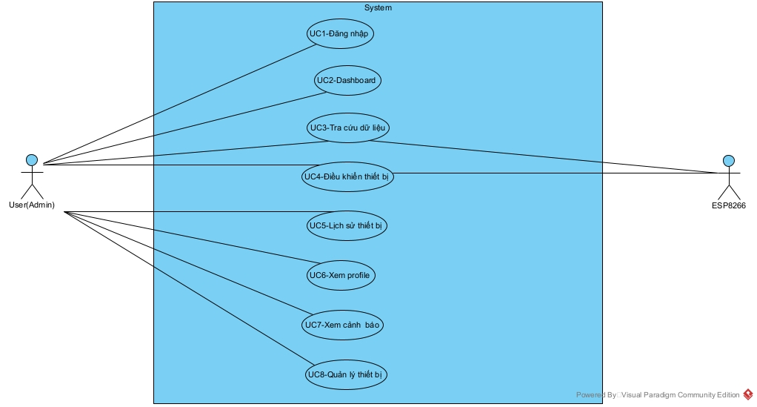
- – Usecase Diagram
  - Chi tiết sequence diagram
    - UC01 — Đăng nhập
Mô tả
Use case | Đăng nhập – Đăng xuất
Tác nhân | Người dùng
Tiền điều kiện | Người dùng chưa đăng nhập vào hệ thống và đang ở giao diện đăng nhập. Tài khoản người dùng đã tồn tại trong hệ thống.
Hậu điều kiện | Nếu đăng nhập thành công, hệ thống xác thực người dùng, lưu trạng thái đăng nhập và chuyển người dùng đến Dashboard. Nếu thất bại, người dùng vẫn ở màn hình đăng nhập.
Luồng chính | 1. Người dùng nhập tên tài khoản/email và mật khẩu.  2. Người dùng nhấn Đăng nhập.  3. Frontend kiểm tra dữ liệu đầu vào.  4. Frontend gửi yêu cầu đăng nhập đến Backend.  5. Backend tìm tài khoản tương ứng trong bảng User.  6. Database trả thông tin tài khoản.  7. Backend kiểm tra mật khẩu.  8. Backend xác nhận thông tin đăng nhập hợp lệ.  9. Backend trả kết quả đăng nhập thành công.  10. Frontend lưu trạng thái đăng nhập và chuyển người dùng đến Dashboard.
Ngoại lệ | 1. Người dùng nhập thiếu tên tài khoản/email hoặc mật khẩu → Frontend yêu cầu nhập đầy đủ.  2. Không tồn tại tài khoản tương ứng → hệ thống thông báo thông tin đăng nhập không chính xác.  3. Mật khẩu không chính xác → hệ thống thông báo người dùng kiểm tra lại thông tin đăng nhập.

      - Sequence Diagram
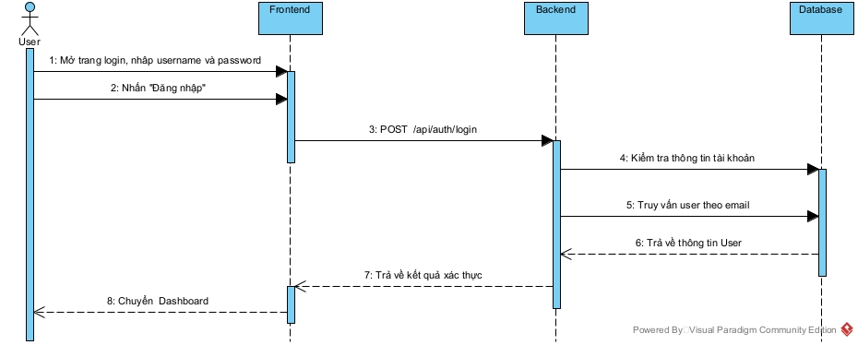
- – UC1

1. Người dùng nhập tên tài khoản/email và mật khẩu trên giao diện đăng nhập, sau đó nhấn nút Đăng nhập.
2. Frontend kiểm tra dữ liệu đầu vào. Nếu thiếu thông tin, Frontend hiển thị thông báo yêu cầu người dùng nhập đầy đủ.
3. Nếu dữ liệu hợp lệ, Frontend gửi yêu cầu đến Backend : POST /api/auth/login Dữ liệu gửi gồm tên tài khoản/email và mật khẩu.
4. Backend tiếp nhận request, kiểm tra định dạng dữ liệu và gửi truy vấn đến Database để tìm tài khoản trong bảng User : SELECT User WHERE Username= username hoặc Email = email
5. Database tìm kiếm tài khoản và trả thông tin người dùng tương ứng cho Backend.
6. Backend kiểm tra mật khẩu người dùng gửi lên với mật khẩu của tài khoản được lưu trong Database.
7. Nếu thông tin không chính xác, Backend trả response đăng nhập thất bại cho Frontend.
8. Frontend nhận response và hiển thị thông báo yêu cầu người dùng kiểm tra lại thông tin đăng nhập.
9. Nếu thông tin chính xác, Backend trả response đăng nhập thành công kèm thông tin người dùng.
10.Frontend lưu trạng thái đăng nhập và chuyển người dùng đến Dashboard.

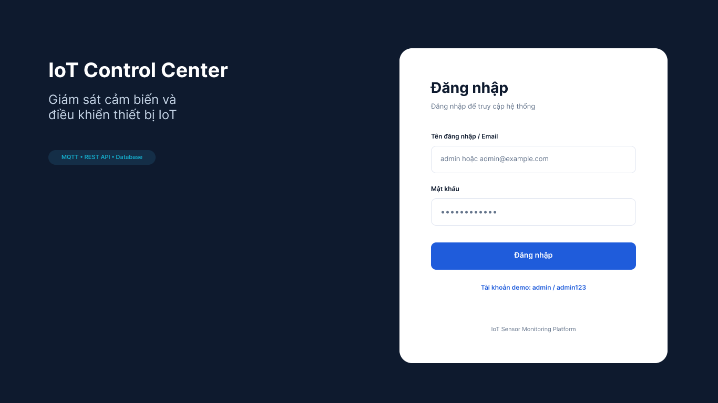
- – Giao diện đăng nhập
    - UC02 — Theo dõi Dashboard thời gian thực
Mô tả
Use case | Theo dõi Dashboard thời gian thực
Tác nhân | Người dùng, ESP8266
Tiền điều kiện | Người dùng đã đăng nhập vào hệ thống. Dashboard có thể kết nối với Backend. ESP8266 và các cảm biến đã được cấu hình trong hệ thống.
Hậu điều kiện | Dashboard hiển thị dữ liệu cảm biến mới nhất, biểu đồ, trạng thái thiết bị và trạng thái kết nối ESP8266. Dữ liệu mới từ ESP8266 được lưu vào Database và cập nhật lên Dashboard theo thời gian thực.
Luồng chính | 1. Người dùng mở hoặc reload Dashboard.  2. Frontend yêu cầu dữ liệu tổng quan từ Backend.  3. Backend lấy dữ liệu cảm biến mới nhất từ DataSensor.  4. Backend lấy trạng thái thiết bị và trạng thái kết nối từ Device.  5. Database trả dữ liệu.  6. Backend tổng hợp và trả dữ liệu cho Frontend.  7. Frontend hiển thị nhiệt độ, độ ẩm, ánh sáng, trạng thái LED và trạng thái ESP8266.  8. Frontend yêu cầu dữ liệu biểu đồ.  9. Backend lấy các bản ghi DataSensor theo thời gian.  10. Frontend nhận dữ liệu và vẽ biểu đồ.  11. ESP8266 đọc dữ liệu cảm biến.  12. ESP8266 publish dữ liệu qua MQTT Broker.  13. Backend nhận dữ liệu.  14. Backend lưu dữ liệu mới vào DataSensor.  15. Backend gửi dữ liệu mới đến Frontend.  16. Dashboard được cập nhật mà không cần reload trang.
Ngoại lệ | 1. Không có dữ liệu cảm biến → Dashboard không có dữ liệu mới để hiển thị.  2. ESP8266 mất kết nối → trạng thái được hiển thị là Offline và không có dữ liệu realtime mới.  3. Không lấy được dữ liệu từ Database → Backend không thể trả đầy đủ thông tin Dashboard cho Frontend.

      - Sequence Diagram
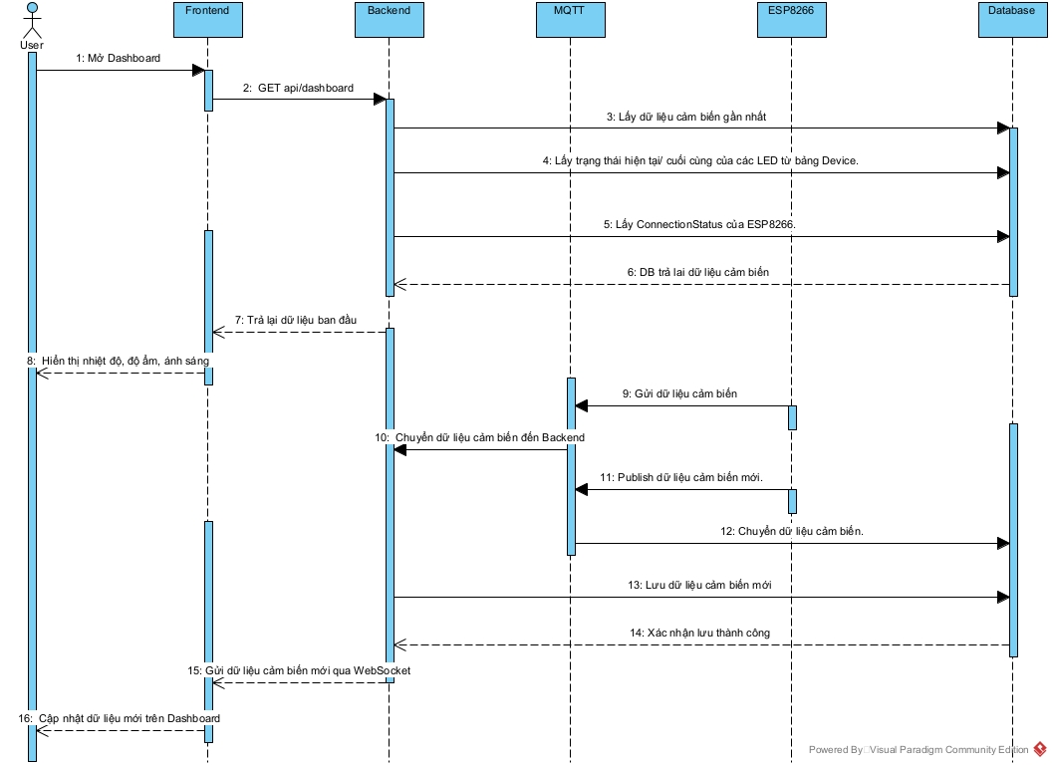
- – UC2
1. Người dùng mở hoặc reload giao diện Dashboard.
2. Frontend gửi yêu cầu lấy dữ liệu tổng quan đến Backend:
GET /api/dashboard
3. Backend tiếp nhận request và gửi truy vấn đến bảng DataSensor để lấy dữ liệu cảm biến mới nhất : SELECT bản ghi DataSensor mới nhất theo RecordedAt
4. Backend gửi truy vấn đến bảng Device để lấy trạng thái hiện tại của các LED và trạng thái kết nối của ESP8266 : SELECT DeviceID, DeviceStatus, ConnectionStatus FROM Device
5. Database trả dữ liệu cảm biến, trạng thái LED và trạng thái kết nối về Backend.
6. Backend tổng hợp dữ liệu và trả response cho Frontend gồm : Nhiệt độ, Độ ẩm, Ánh sáng, Trạng thái ON/OFF của các LED, Trạng thái Online/Offline của ESP8266.
7. Frontend nhận response và hiển thị dữ liệu trên Dashboard.
8. Frontend tiếp tục gửi request:
GET /api/dashboard/chart
9. Backend gửi truy vấn đến bảng DataSensor để lấy các bản ghi dữ liệu cảm biến theo khoảng thời gian cần hiển thị : SELECT DataSensor ORDER BY RecordedAt
10.Database trả danh sách dữ liệu cho Backend.
11.Backend xử lý dữ liệu biểu đồ và trả response cho Frontend.
12.Frontend nhận dữ liệu và vẽ biểu đồ cảm biến trên Dashboard. Cập nhật dữ liệu thời gian thực
13.ESP8266 đọc nhiệt độ, độ ẩm và mức ánh sáng từ các cảm biến.
14.ESP8266 publish dữ liệu cảm biến lên MQTT Broker.
15.MQTT Broker chuyển bản tin cảm biến đến Backend theo cơ chế Publish/Subscribe.
16.Backend nhận dữ liệu và gửi truy vấn INSERT đến Database : INSERT dữ liệu mới INTO DataSensor
17.Database lưu dữ liệu cảm biến và trả kết quả cho Backend.
18.Backend gửi dữ liệu mới đến Frontend theo cơ chế realtime của hệ thống.
19.Frontend nhận dữ liệu và cập nhật Dashboard mà không cần reload trang.
Sequence
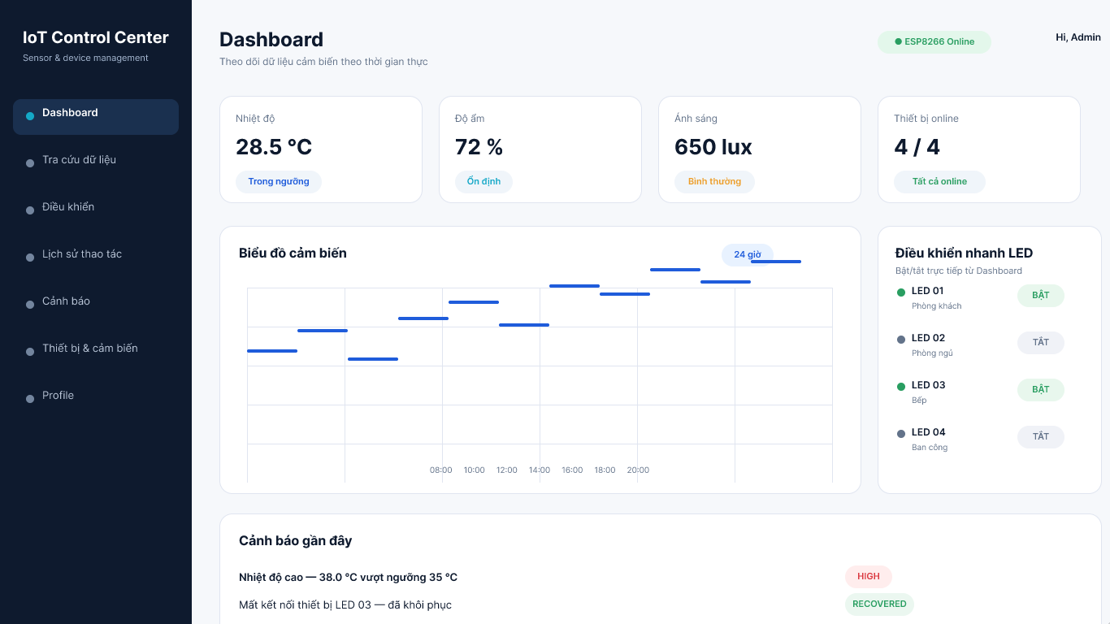
- – Giao diện Dashboard
    - UC03 — Tra cứu dữ liệu cảm biến
Mô tả
Use case | Tra cứu dữ liệu cảm biến
Tác nhân | Người dùng
Tiền điều kiện | Người dùng đã đăng nhập và truy cập được chức năng Tra cứu dữ liệu cảm biến. Hệ thống đã có thông tin cảm biến và dữ liệu cảm biến.
Hậu điều kiện | Hệ thống hiển thị danh sách dữ liệu cảm biến phù hợp với điều kiện tra cứu của người dùng.
Luồng chính | 1. Người dùng mở giao diện Tra cứu dữ liệu cảm biến.  2. Frontend hiển thị các điều kiện tìm kiếm.  3. Người dùng nhập điều kiện và nhấn Tra cứu.  4. Frontend gửi yêu cầu kèm điều kiện đến Backend.  5. Backend kiểm tra điều kiện tìm kiếm.  6. Backend truy vấn bảng DataSensor.  7. Backend lấy thêm thông tin từ bảng Sensor khi cần.  8. Database trả dữ liệu cho Backend.  9. Backend tổng hợp kết quả.  10. Frontend hiển thị bảng gồm ID, Sensor ID, tên cảm biến, loại cảm biến, giá trị, đơn vị và thời gian ghi nhận.
Ngoại lệ | 1. Điều kiện tra cứu không hợp lệ → Backend từ chối hoặc yêu cầu nhập lại điều kiện.  2. Không tìm thấy dữ liệu phù hợp → Backend trả danh sách rỗng và Frontend hiển thị thông báo không tìm thấy dữ liệu.

      - Sequence Diagram
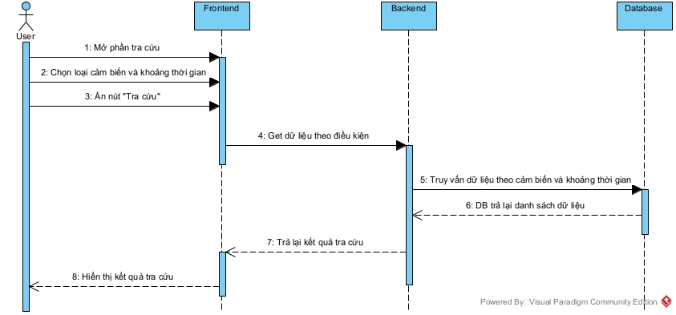
- – UC3
1. Người dùng mở giao diện Tra cứu dữ liệu cảm biến.
2. Frontend hiển thị các điều kiện tìm kiếm như Sensor ID, loại cảm biến, tên cảm biến, từ ngày và đến ngày.
3. Người dùng nhập điều kiện và nhấn nút Tra cứu.
4. Frontend tạo request GET kèm các điều kiện tìm kiếm và gửi đến Backend:
GET /api/sensor-data?sensorId=...&sensorType=...&from=...&to=...
5. Backend đọc các query parameter được Frontend gửi lên và kiểm tra tính hợp lệ.
6. Backend gửi truy vấn đến bảng DataSensor để tìm các dữ liệu phù hợp: SELECT DataSensor WHERE SensorID = ... AND RecordedAt nằm trong khoảng thời gian yêu cầu
7. Khi cần tên, loại và đơn vị của cảm biến, Backend lấy thêm thông tin từ bảng Sensor dựa trên SensorID.
8. Database trả dữ liệu cảm biến và thông tin cảm biến tương ứng về Backend.
9. Backend tổng hợp kết quả và trả JSON response cho Frontend.
10.Frontend hiển thị kết quả dưới dạng bảng gồm ID, Sensor ID, tên cảm biến, loại cảm biến, giá trị, đơn vị và thời gian ghi nhận.
11.Nếu Database không tìm thấy dữ liệu phù hợp, Backend trả danh sách rỗng và Frontend hiển thị thông báo không tìm thấy dữ liệu.
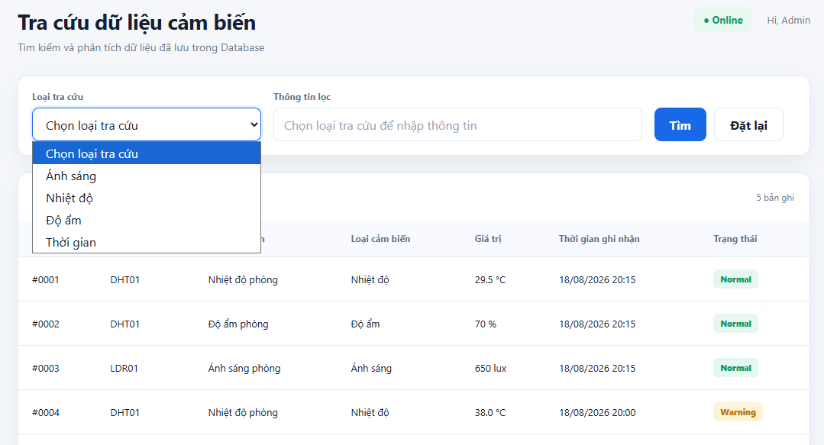
- – Tra cứu dữ liệu cảm biến
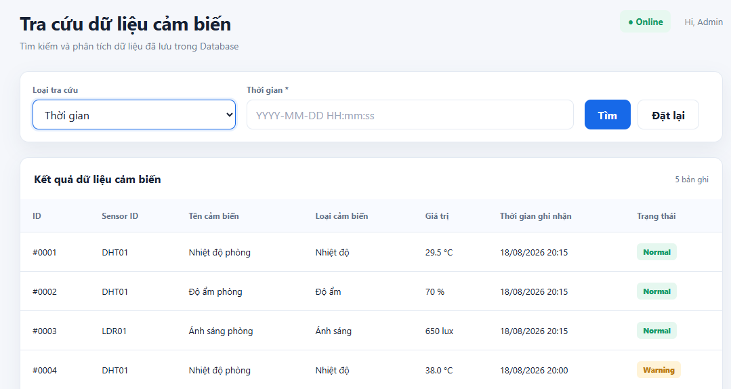
- – Tra cứu theo thời gian
    - UC04 — Điều khiển thiết bị
Mô tả
Use case | Điều khiển thiết bị
Tác nhân | Người dùng, ESP8266
Tiền điều kiện | Người dùng đã đăng nhập. Thiết bị cần điều khiển đã tồn tại trong hệ thống. ESP8266 đang kết nối với hệ thống để có thể nhận lệnh điều khiển.
Hậu điều kiện | Nếu điều khiển thành công, trạng thái mới của thiết bị được cập nhật vào Device, thao tác được lưu vào Action và giao diện được cập nhật. Nếu thất bại, DeviceStatus không thay đổi và thao tác thất bại được ghi nhận trong Action.
Luồng chính | 1. Người dùng mở giao diện Điều khiển thiết bị.  2. Frontend hiển thị danh sách và trạng thái ON/OFF của thiết bị.  3. Người dùng chọn thiết bị và nhấn ON/OFF.  4. Frontend gửi yêu cầu đến Backend.  5. Backend xác định thiết bị và kiểm tra trạng thái kết nối.  6. Backend publish lệnh qua MQTT Broker.  7. MQTT Broker chuyển lệnh đến ESP8266.  8. ESP8266 thực hiện bật/tắt LED.  9. ESP8266 gửi phản hồi trạng thái thực tế về MQTT Broker.  10. Backend nhận phản hồi.  11. Backend cập nhật DeviceStatus.  12. Backend lưu lịch sử thao tác vào Action.  13. Backend trả kết quả thành công cho Frontend.  14. Frontend cập nhật trạng thái thiết bị trên giao diện.
Ngoại lệ | 1. ESP8266 Offline → Backend không gửi lệnh điều khiển.  2. ESP8266 không phản hồi hoặc phản hồi thất bại → thao tác được lưu với trạng thái FAILED hoặc TIMEOUT.  3. Trong trường hợp thất bại, DeviceStatus không được cập nhật.  4. Frontend giữ nguyên trạng thái thiết bị trước đó và hiển thị thông báo lỗi.
      - Sequence Diagram
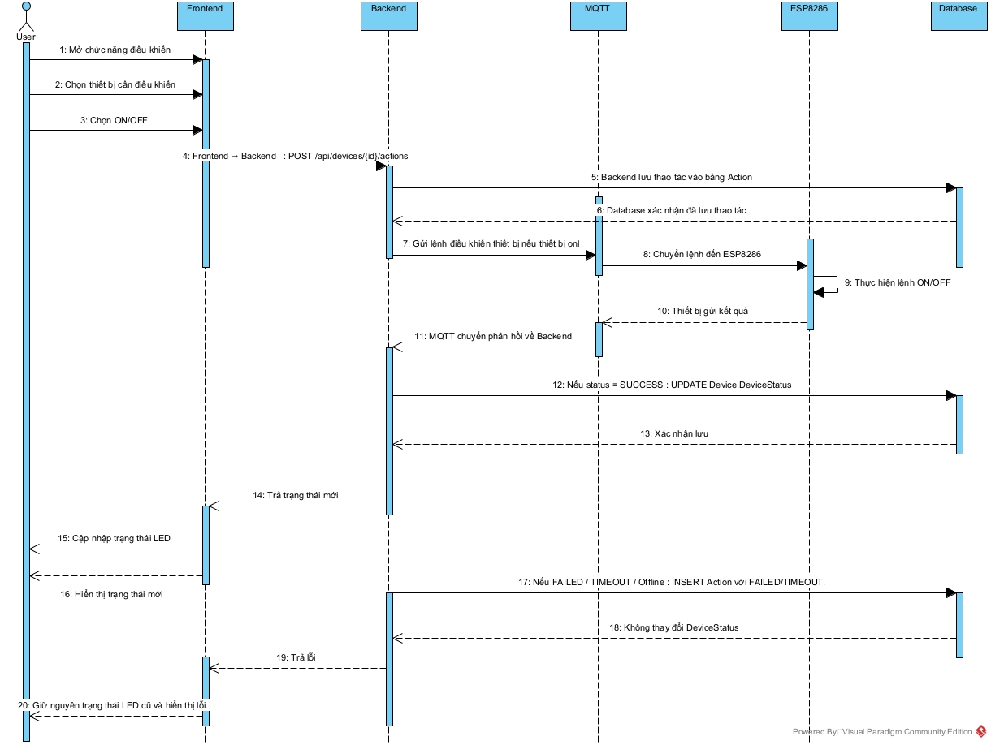
1. Người dùng mở giao diện Điều khiển thiết bị.
2. Frontend hiển thị danh sách thiết bị và trạng thái ON/OFF hiện tại.
3. Người dùng chọn thiết bị và nhấn ON hoặc OFF.
4. Frontend gửi yêu cầu điều khiển đến Backend : POST /api/devices/{id}/actions Request chứa trạng thái điều khiển, ví dụ : action = ON
5. Backend nhận request và xác định Device cần điều khiển từ {id}.
6. Backend kiểm tra trạng thái kết nối của thiết bị trong thông tin Device hoặc trạng thái kết nối ESP8266 mà Backend đang quản lý.
7. Backend publish lệnh điều khiển lên MQTT Broker, gồm : Device ID,Action
ON/OFF.
8. MQTT Brokerchuyển lệnh đến ESP8266.
9. ESP8266 nhận lệnh và thực hiện bật/tắt LED thông qua chân GPIO tương ứng.
10.Sau khi thực hiện, ESP8266 publish phản hồi trạng thái thực tế lên MQTT Broker, gồm : Device ID, State ON/OFF, Status, SUCCESS/FAILED.
11.MQTT Broker chuyển phản hồi về Backend.
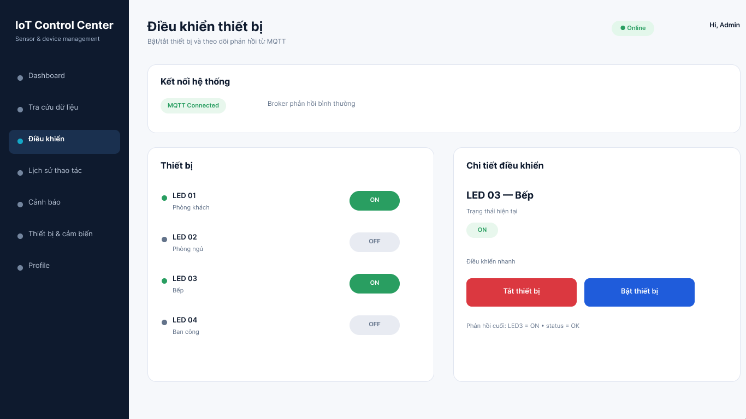
- – Giao diện điều khiển thiết bị
    - UC05 — Xem lịch sử thao tác
Mô tả
Use case | Xem lịch sử thao tác
Tác nhân | Người dùng
Tiền điều kiện | Người dùng đã đăng nhập và có quyền truy cập giao diện Lịch sử thao tác.
Hậu điều kiện | Danh sách lịch sử thao tác hoặc danh sách sau khi lọc được hiển thị cho người dùng.
Luồng chính | 1. Người dùng mở giao diện Lịch sử thao tác.  2. Frontend yêu cầu danh sách thao tác từ Backend.  3. Backend truy vấn bảng Action theo thời gian giảm dần.  4. Database trả danh sách lịch sử.  5. Backend trả dữ liệu cho Frontend.  6. Frontend hiển thị Action ID, Device ID, Action ON/OFF, Status và thời gian thực hiện.  7. Người dùng có thể chọn điều kiện lọc.  8. Frontend gửi yêu cầu kèm điều kiện lọc.  9. Backend truy vấn các bản ghi phù hợp.  10. Database trả kết quả.  11. Frontend cập nhật bảng lịch sử.
Ngoại lệ | 1. Không có lịch sử thao tác → hệ thống hiển thị danh sách rỗng.  2. Không có bản ghi phù hợp với điều kiện lọc → hệ thống thông báo không tìm thấy dữ liệu phù hợp.  3. Điều kiện lọc không hợp lệ → yêu cầu lọc không được thực hiện.

      - Sequence Diagram
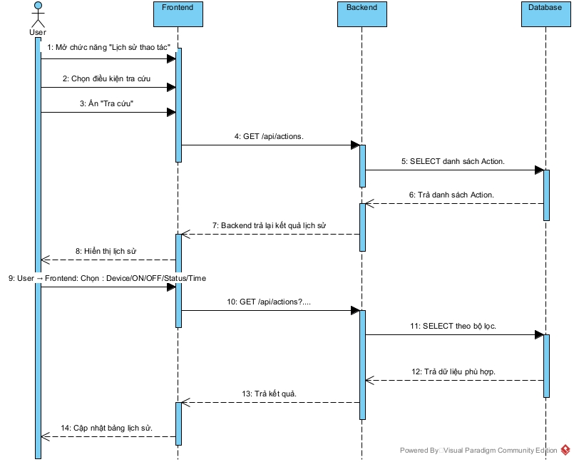
- – UC5
1. Người dùng mở giao diện Lịch sử thao tác.
2. Frontend gửi request đến Backend : GET /api/actions
3. Backend nhận request và gửi truy vấn đến bảng Action : SELECT Action ORDER BY CreatedAt DESC
4. Database lấy danh sách lịch sử thao tác và trả về Backend.
5. Backend xử lý danh sách và trả JSON response cho Frontend.
6. Frontend hiển thị bảng lịch sử gồm : Action ID, Device ID, Action
ON/OFF, Status, Thời gian thực hiện.
7. Khi người dùng chọn bộ lọc như Device, Action, Status hoặc khoảng thời gian, Frontend gửi request kèm query parameter : GET/api/actions?deviceId=...&action=...&status=...&from=...&to=...
8. Backend đọc các điều kiện lọc và gửi truy vấn tương ứng đến Database : SELECT Action WHERE DeviceID = ... AND ActionType = ... AND Status = ... AND CreatedAt nằm trong khoảng thời gian
9. Database trả các bản ghi phù hợp cho Backend.
10.Backend trả kết quả đã lọc về Frontend.
11.Frontend cập nhật bảng lịch sử cho người dùng.
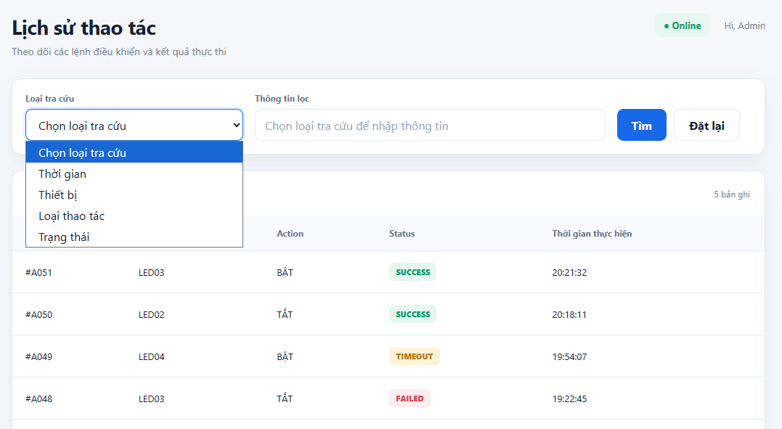
- – Giao diện lịch sử thao tác
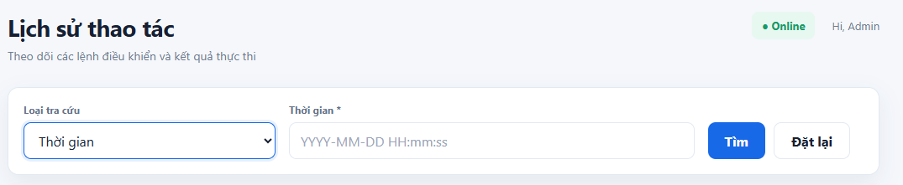
- – Tìm kiếm theo thời gian
    - UC06 — Xem Profile
Mô tả
Use case | Xem Profile
Tác nhân | Người dùng
Tiền điều kiện | Người dùng đã đăng nhập vào hệ thống.
Hậu điều kiện | Thông tin tài khoản của người dùng hiện tại được hiển thị trên giao diện Profile.
Luồng chính | 1. Người dùng chọn chức năng Profile.  2. Frontend gửi yêu cầu lấy thông tin Profile.  3. Backend xác định người dùng đang đăng nhập.  4. Backend truy vấn bảng User theo UserID.  5. Database trả thông tin tài khoản.  6. Backend lựa chọn các thông tin cần thiết và trả về Frontend.  7. Frontend hiển thị tên người dùng, Username, Email, vai trò và các thông tin tài khoản liên quan.  8. Frontend hiển thị thêm các thông tin cố định về đồ án nếu có.
Ngoại lệ | 1. Không xác định được người dùng đang đăng nhập → không thể lấy thông tin Profile.  2. Không tìm thấy người dùng tương ứng trong Database → hệ thống không thể hiển thị thông tin tài khoản.
      - Sequence Diagram
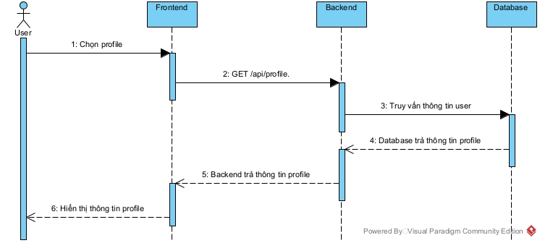
- – UC6
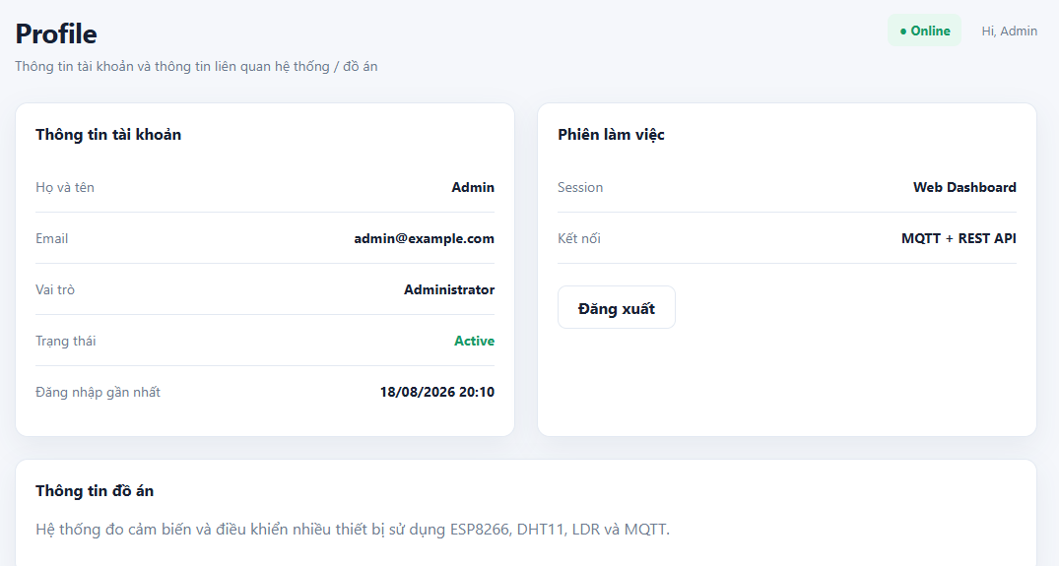
- – Giao diện Profile
1. Người dùng nhấn chọn chức năng Profile.
2. Frontend gửi yêu cầu lấy thông tin người dùng đến Backend : GET /api/profile
3. Backend xác định người dùng hiện đang đăng nhập.
4. Backend gửi truy vấn đến bảng User: SELECT User WHERE UserID =
người dùng hiện tại
5. Database tìm và trả thông tin tài khoản về Backend.
6. Backend lựa chọn các thông tin cần thiết và trả JSON response cho Frontend.
7. Frontend nhận response và hiển thị: Tên người dùng, Username, Email, Vai trò, Các thông tin tài khoản liên quan.
8. Các thông tin cố định về đồ án có thể được Frontend hiển thị theo nội dung thiết kế giao diện.

    - UC07 — Xem cảnh báo
Mô tả
Use case | Xem cảnh báo
Tác nhân | Người dùng
Tiền điều kiện | Người dùng đã đăng nhập và có quyền truy cập chức năng Cảnh báo.
Hậu điều kiện | Danh sách cảnh báo hoặc danh sách cảnh báo sau khi lọc được hiển thị cho người dùng.
Luồng chính | 1. Người dùng mở giao diện Cảnh báo.  2. Frontend yêu cầu danh sách cảnh báo.  3. Backend truy vấn bảng Alert theo thời gian giảm dần.  4. Database trả danh sách cảnh báo.  5. Backend xử lý và trả dữ liệu cho Frontend.  6. Frontend hiển thị loại cảnh báo, nội dung, giá trị gây cảnh báo, ngưỡng, trạng thái và thời gian xảy ra.  7. Người dùng có thể nhập điều kiện lọc cảnh báo.  8. Frontend gửi điều kiện lọc đến Backend.  9. Backend truy vấn các cảnh báo phù hợp.  10. Database trả kết quả.  11. Frontend cập nhật danh sách cảnh báo.
Ngoại lệ | 1. Không có cảnh báo → hệ thống hiển thị danh sách rỗng.  2. Không có cảnh báo phù hợp với điều kiện lọc → Frontend không có dữ liệu phù hợp để hiển thị.  3. Điều kiện lọc không hợp lệ → yêu cầu lọc không được thực hiện.

      - Sequen diagram
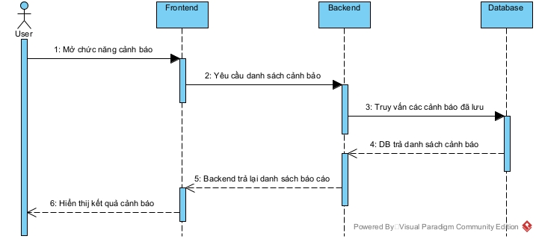
- – UC7
1. Người dùng mở giao diện Cảnh báo.
2. Frontend gửi request đến Backend: GET /api/alerts
3. Backend nhận request và gửi truy vấn đến bảng Alert : SELECT Alert ORDER BY CreatedAt DESC
4. Database lấy danh sách cảnh báo đã lưu và trả cho Backend.
5. Backend xử lý dữ liệu và trả JSON response cho Frontend.
6. Frontend hiển thị: Loại cảnh báo, Nội dung, Giá trị gây cảnh báo, Ngưỡng, Trạng thái, Thời gian xảy ra.
7. Nếu người dùng thực hiện lọc cảnh báo, Frontend gửi các điều kiện qua query parameter : GET /api/alerts?type=...&status=...
8. Backend đọc điều kiện và gửi truy vấn: SELECT Alert WHERE
AlertType = ... AND Status = ...
9. Database trả kết quả lọc về Backend.
10. Backend trả response cho Frontend.
11. Frontend cập nhật danh sách cảnh báo.
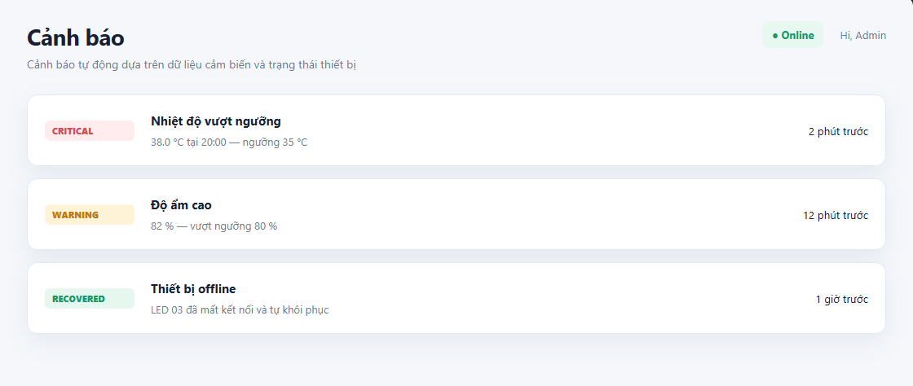
- – Giao diện cảnh báo
    - UC08 — Quản lý thiết bị và cảm biến
Mô tả
Use case | Quản lý thiết bị và cảm biến
Tác nhân | Người dùng
Tiền điều kiện | Người dùng đã đăng nhập và có quyền truy cập chức năng Quản lý thiết bị và cảm biến.
Hậu điều kiện | Danh sách thiết bị và cảm biến được hiển thị. Nếu người dùng thực hiện thêm, sửa hoặc xóa thành công thì dữ liệu trong Device hoặc Sensor được cập nhật và giao diện hiển thị danh sách mới nhất.
Luồng chính | 1. Người dùng mở hoặc reload giao diện Quản lý thiết bị và cảm biến.  2. Frontend yêu cầu dữ liệu quản lý.  3. Backend lấy danh sách Device.  4. Backend lấy danh sách Sensor.  5. Database trả hai danh sách.  6. Backend tổng hợp dữ liệu và trả Frontend.  7. Frontend hiển thị thông tin thiết bị.  8. Frontend hiển thị thông tin cảm biến.  9. Người dùng chọn thiết bị hoặc cảm biến cần quản lý.  10. Người dùng thực hiện thêm, sửa hoặc xóa.  11. Frontend gửi yêu cầu cập nhật đến Backend.  12. Backend kiểm tra dữ liệu.  13. Backend thực hiện INSERT, UPDATE hoặc DELETE tương ứng.  14. Database thực hiện thay đổi.  15. Backend trả kết quả cho Frontend.  16. Frontend tải lại danh sách mới nhất và cập nhật giao diện.
Ngoại lệ | 1. Dữ liệu thêm hoặc sửa không hợp lệ → Backend không thực hiện thay đổi. 2. Không tìm thấy thiết bị/cảm biến cần sửa hoặc xóa → thao tác không được thực hiện.  3. Database thực hiện thao tác thất bại → Backend trả kết quả thất bại cho Frontend.  4. Nếu thao tác không thành công, dữ liệu hiện tại được giữ nguyên.
      - Sequen Diagram
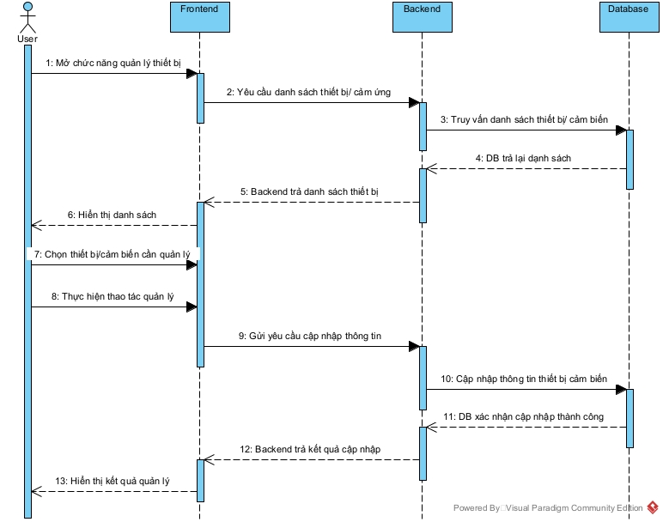
- – UC8
1. Người dùng mở hoặc reload giao diện Quản lý thiết bị và cảm biến.
2. Frontend gửi request : GET /api/management
3. Backend nhận request và gửi truy vấn lấy danh sách thiết bị : SELECT Device
4. Backend gửi truy vấn lấy danh sách cảm biến : SELECT Sensor
5. Database trả hai danh sách về Backend.
6. Backend tổng hợp dữ liệu và trả response cho Frontend.
7. Frontend hiển thị thông tin thiết bị gồm : Device ID, Tên thiết bị, Loại thiết bị, DeviceStatus, ON/OFF, ConnectionStatus, Online/Offline.
8. Frontend đồng thời hiển thị thông tin cảm biến gồm : Sensor ID, Tên cảm biến, Loại cảm biến, Đơn vị, Trạng thái. Khi reload trang, Frontend gọi lại GET /api/management, vì vậy trạng thái thiết bị được đọc lại từ Database.
9. Người dùng chọn thiết bị hoặc cảm biến cần quản lý.
10. Người dùng thựchiện thao tác thêm, sửa hoặc xóa.
11. Frontend gửi yêu cầu cập nhật thông tin đến Backend.
12. Backend kiểm tra dữ liệu yêu cầu.
13. Backend thực hiện truy vấn tương ứng : Thêm mới →INSERT Device/Sensor, Sửa → UPDATE Device/Sensor, Xóa → DELETE Device/Sensor.
14. Database thực hiện thay đổi và trả kết quả cho Backend.
15. Backend trả kết quả thành công/thất bại cho Frontend.
16. Frontend tải lại danh sách mới nhất và cập nhật giao diện.
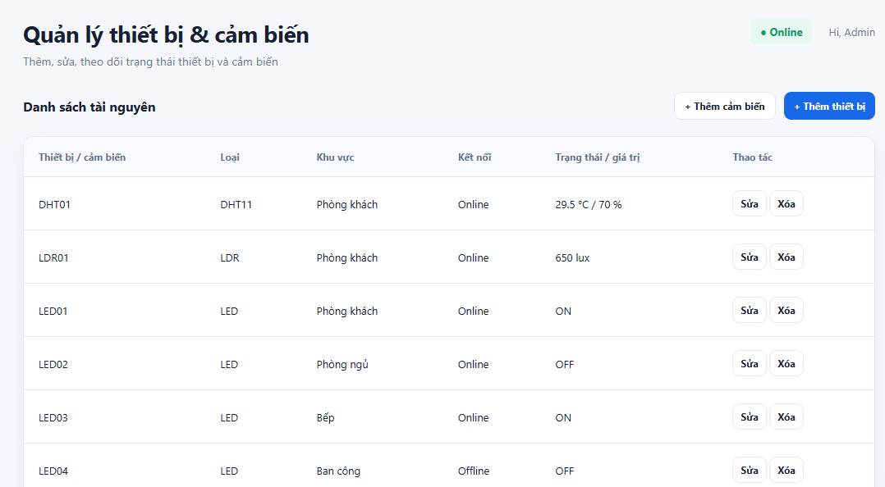
- – Giao diện quản lý thiết bị & cảm biến
  - Thiết kế
    - Login
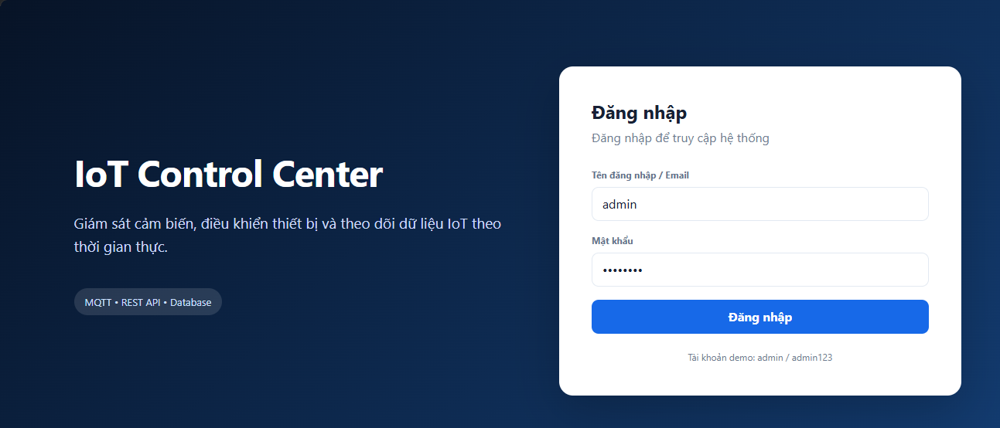
- – Màn hình đăng nhập
    - Dashboard
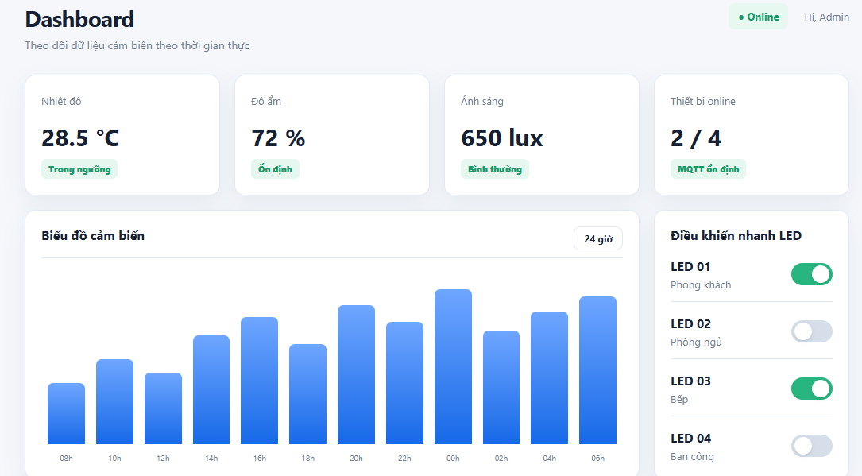
- – Màn hình hiển thị dữ liệu
    - Data sensor
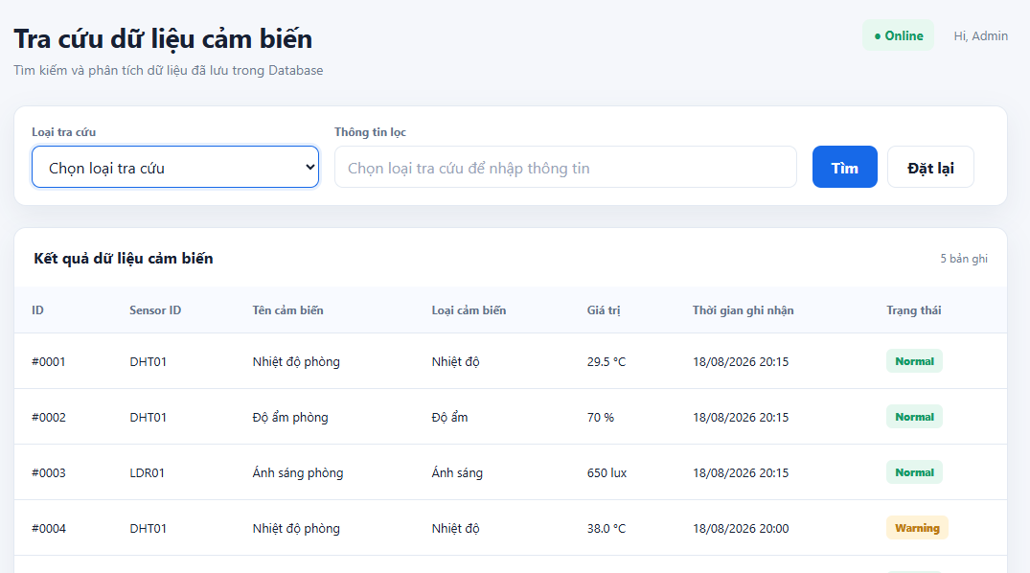
- – Màn hình tra cứu dữ liệu
    - Action history

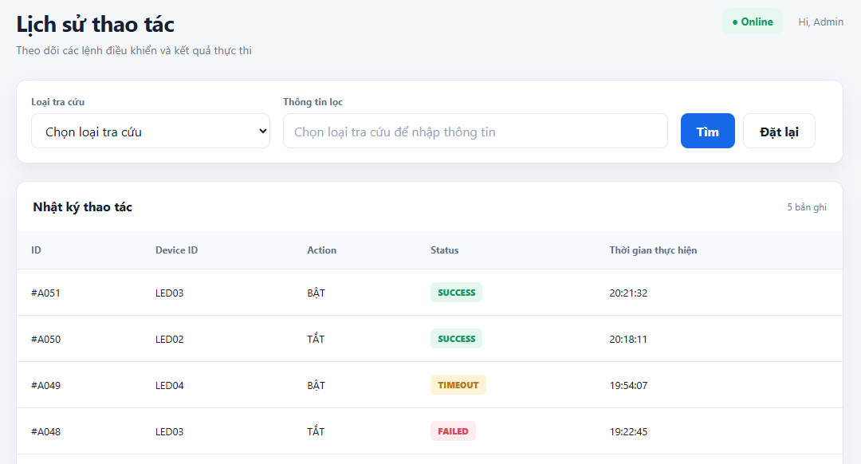
- – Màn hình lịch sử thao tác
    - Điều khiển
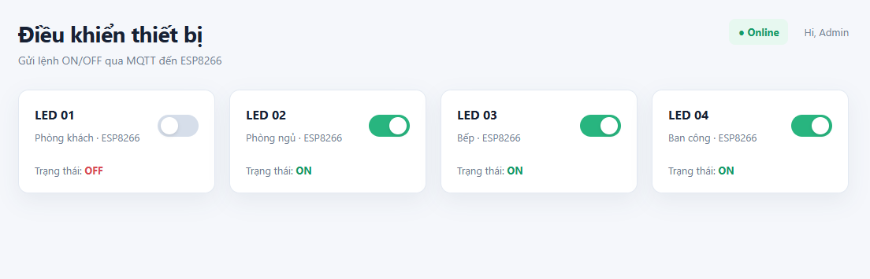
- – Màn hình điều khiển thiết bị
    - Các cảnh báo

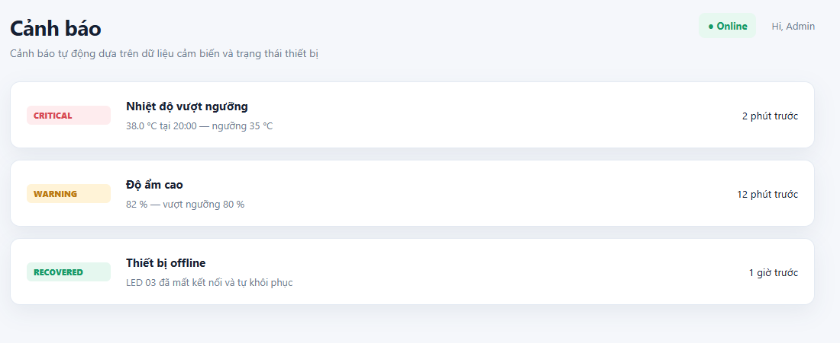
- – Màn hình các cảnh báo của hệ thống
    - Quản lý thiết bị
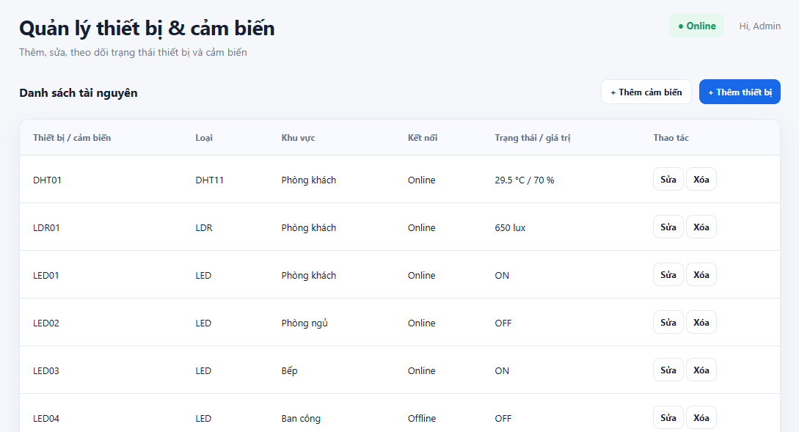
- – Màn hình quản lý các thiết bị
    - Profile
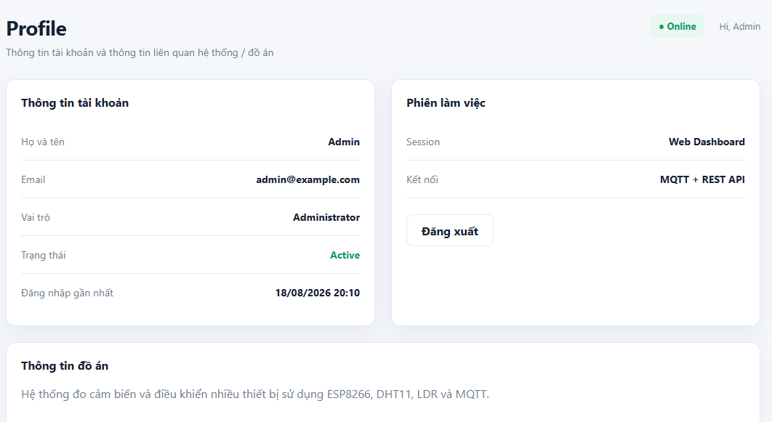
- – Màn hình profile của người dùng
  - API docs
Phương thức | Endpoint | Mô tả
POST | /api/auth/login | Xác thực thông tin đăng nhập của người dùng.
GET | /api/dashboard | Lấy dữ liệu tổng quan trên Dashboard.
GET | /api/dashboard/chart | Lấy dữ liệu cảm biến để hiển thị biểu đồ.
GET | /api/sensor-data | Tra cứu dữ liệu cảm biến.
GET | /api/sensor-data?sensorId=...&sensorType=...&from=...&to=... | Lọc dữ liệu cảm biến theo cảm biến, loại dữ liệu và thời gian.
POST | /api/devices/{id}/actions | Gửi lệnh bật hoặc tắt thiết bị.
GET | /api/actions | Lấy danh sách lịch sử thao tác.
GET | /api/actions?deviceId=...&action=...&status=...&from=...&to=... | Lọc lịch sử thao tác theo điều kiện.
GET | /api/profile | Lấy thông tin tài khoản người dùng.
GET | /api/alerts | Lấy danh sách cảnh báo.
GET | /api/alerts?type=...&status=... | Lọc cảnh báo theo loại và trạng thái.
GET | /api/management | Lấy danh sách thiết bị và cảm biến để quản lý.

